Современные формы, методы и приёмы работы с родителями
(из опыта работы)

Завалишина Елена Петровна,
учитель начальных классов
МОАУ «Гимназия №8» г. Оренбурга

Старый школьный афоризм гласит: «Самое сложное в работе с детьми –
это работа с родителями»

- Как организовать взаимодействие семьи и школы, чтобы непростое дело воспитания стало общим делом педагогов и родителей?
- Как привлечь к школе таких занятых и далёких от педагогической теории современных пап и мам?
- Как аргументировать необходимость их участия в школьной жизни ребёнка? Эти вопросы педагогики можно отнести к разряду «вечных».
Поэтому вопрос: «Как привлечь родителей в школу?» - это вечная «головная боль» педагогов. Мы всегда в поиске, какие создать условия, чтобы родители желали сотрудничать со школой, с удовольствием посещали родительские собрания; как сделать, чтобы им в школе было интересно, чтобы их посещения приносили только пользу и для школы, и для детей.
В связи с этим перед нами стоит важная задача - сделать родителей соучастниками всего педагогического процесса. Только в тесном контакте может возникнуть формула:
Взаимодействие с семьёй - одна из актуальных и сложных проблем в работе школы и каждого педагога.
В основе взаимодействия семьи и классного руководителя должны лежать принципы взаимного доверия и уважения, поддержки и помощи, терпения и терпимости по отношению друг к другу.
Все мы прекрасно знаем, что семьи все разные, у каждой свои проблемы и трудности и, поэтому, невозможно дать готовый и единственно правильный ответ на вопрос о том, как взаимодействовать с семьёй. Многое зависит от нас, педагогов.

Основные принципы организации работы классного руководителя с родителями:
Доброжелательный стиль общения. Позитивный настрой на общение является тем самым прочным фундаментом, на котором строится вся работа педагогов с родителями.
Индивидуальный подход. Необходим не только в работе с детьми, но и в работе с родителями. Педагог, общаясь с родителями, должен чувствовать ситуацию, настроение родителей.
Сотрудничество, а не наставничество. Современные родители в большинстве своем люди грамотные, осведомленные и, конечно, хорошо знающие, как им надо воспитывать своих детей. Поэтому позиция наставления и простой пропаганды педагогических знаний сегодня вряд ли принесет положительные результаты. Гораздо эффективнее будет создание атмосферы взаимопомощи и поддержки семьи в сложных педагогических ситуациях, демонстрация заинтересованности педагога разобраться в проблемах семьи и искреннее желание помочь.
Динамичность. Необходимо быстро реагировать на изменения социального состава родителей, их образовательные потребности и воспитательные запросы.
Главной задачей является тесное взаимодействие с семьями учащихся, направленное на создание благоприятного климата, обогащение воспитательных умений родителей.

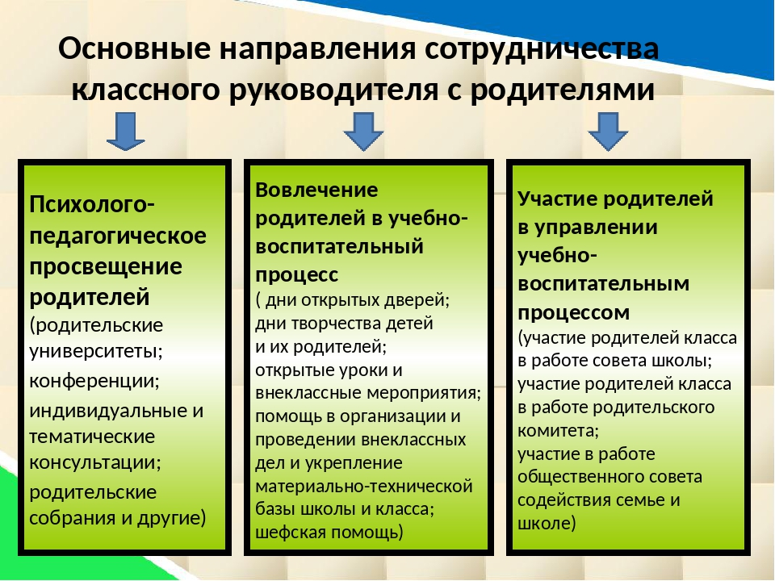

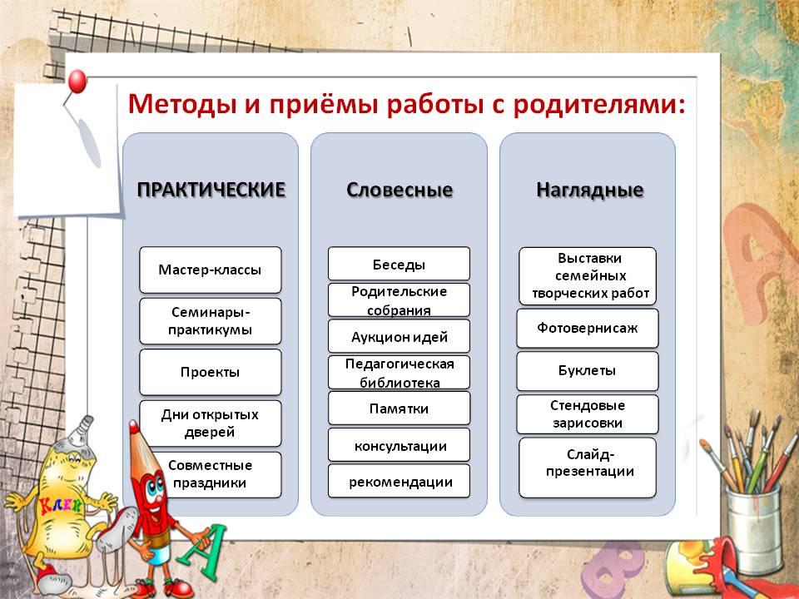
Основные формы работы, которые мы используем:
- Телефон доверия «Всегда на связи», родители имеют возможность позвонить классному руководителю и получить нужную информацию.
- Видеотека, фотогалерея. Записывая на видео открытые занятия, общешкольные мероприятия, соревнования, у родителей появляется возможность просмотреть интересующий фрагмент этих мероприятий, увидеть своего ребенка.
- Совместные проекты. Это направление в работе с родителями самое привлекательное, востребованное, и самое трудное в организации. Способствуют обеспечению современному интегрированному подходу в воспитании и обучении детей.
- Досуг. Подарить семье радость общения, полноту жизни – одна из важных задач, которая стоит не только перед нами, но и перед всем обществом. Досуговая деятельность уникальное средство социализации семьи. В досуговой деятельности формируется отношение к самому себе, к социуму. Досуг для семьи всегда является способом самореализации и самореабилитации, любой успех ребенка активизирует положительные эмоции, которые, образно говоря, кругами расходятся на другие сферы жизнедеятельности.
- Посещение семьи — эффективная форма индивидуальной работы педагога с родителями. При посещении семьи происходит знакомство с условиями жизни ученика. Педагог беседует с родителями о его характере, интересах и склонностях, об отношении к родителям, к школе, информирует родителей об успехах их ребенка, дает советы по организации выполнения домашних заданий и т.д.
- Переписка с родителями — письменная форма информирования родителей об успехах их детей. Допускается извещение родителей о предстоящей совместной деятельности в школе, поздравление с праздниками, советы и пожелания в воспитании детей. Главное условие переписки — доброжелательный тон, радость общения.
- Одной из форм работы сотрудничества классного руководителя с группой инициативных родителей является классный родительский комитет. Он совместно с классным руководителем и под его руководством планирует, готовит и проводит работу по установлению контактов с родителями, оказанию помощи в воспитании детей класса, анализирует, оценивает итоги сотрудничества школы и семьи. Родительский комитет участвует в организации совместных досуговых мероприятий, являются гостями и участниками внеклассных мероприятий.
- Беседа. Эта форма работы наиболее часто используется в нашей работе. От того, как протекают первые встречи классного руководителя с родителями, будет зависеть, наладится ли в дальнейшем их сотрудничество.
«Какие фразы целесообразнее использовать для начала беседы с родителями»
- Извините, если я помешала…
- Я бы хотела…
- Вам будет интересно узнать…
- Мне представляется интересным то, что…
- Пожалуйста, если у вас есть время меня выслушать…
- Вы, наверное, об этом уже слышали…
«Какие «неудачные» фразы, не следует употреблять»
- Давайте с вами быстро обсудим…
- Хотя вам это и не известно…
- А у меня на этот счёт другое мнение…
- Конечно, вам уже известно…
- Я пришла к такому выводу, что…
Общаясь с родителями, нужно помнить, что в общении существуют свои закономерности. Основа отношения к нам человека закладывается в первые 15 секунд! «Правило трех плюсов» является фундаментом успешного присоединения к собеседнику, которое гласит, что для быстрого и эффективного вхождения в контакт вам необходимо знать и выполнять три основных действия. «Три плюса» — улыбка, имя и комплимент.
Для того чтобы сотрудничество семьи и школы было тесным, в самом начале работы с родителями изучаю социальный статус семьи и только потом планирую работу с родительским коллективом.
- Родительское собрание — форма анализа, осмысления на основе данных педагогической науки опыта воспитания. На них мы обсуждаем разные вопросы. Каждую встречу с родителями я стараюсь начинать с какого - то изречения, сказки или притчи, чтобы родители задумывались о своей роли в воспитании детей. Например, Л. Н. Толстой сказал: «Счастлив тот, кто счастлив дома». Дальше происходит обсуждение этого высказывания.

Приемы, используемые на родительских собраниях:
1. Использование метафор (мотивационный этап родительского собрания).
В начале занятия необходимо замотивировать родителей на активное участие в обсуждении затрагиваемых вопросов, заинтриговать их. Для этого педагог может с успехом применять метафору.
Метафора, как известно, это косвенное сообщение информации в виде поучительной истории или образного выражения. Этот прием позволяет не напрямую «в лоб», а избегая защитных механизмов, достучаться до сознания человека. Одним из вариантов использования метафоры является методический прием обсуждения рисунков – метафор.
В основе описываемого приема лежит обсуждение рисунка, на первый взгляд, не связанного с темой родительского собрания. Однако, в ходе рассуждений, к родителям, отвечающим на наводящие вопросы педагога, постепенно приходит понимание, что предмет (или явление) на рисунке, как ни что другое, олицетворяет затрагиваемую на собрании тему, проблему.
Вот, один из примеров использования на родительском собрании рисунка – метафоры, взятый из вышеупомянутой статьи:

Рисунок – метафора «Губка» (затрагиваемая проблема – воспитание ребенка)

Данный рисунок можно предложить для обсуждения на родительском собрании, посвященном основным принципам воспитания, а в данном случае – принципу воспитания на основе личного примера взрослого.
В своей же работе я с самого начала стараюсь активизировать рассуждения родителей с помощью прямых, заранее подготовленных вопросов к рисунку – метафоре. Это связано с тем, что зачастую родители, придя на собрание, стараются избежать всякой активности (высказать собственное мнение, подать реплику, задать вопрос, показать собственные знания по теме), не желая показаться некомпетентными в вопросах воспитания, боясь ошибиться, отвечая на вопрос, и т.д.

Ниже представлены вопросы педагога и примерные ответы родителей (те, к которым желательно подвести их рассуждения):
– Что изображено на картинке?
– Губка (родители).
– Давайте попробуем перечислить качественные характеристики этого предмета. Какое характерно для нее свойство?
– Она хорошо впитывает жидкость (родители).
– Давайте представим себе, что произойдет с губкой, если она впитает жидкость синего цвета? Как это повлияет на нее?
– Губка станет синего цвета (родители).
– А если мы вольем в губку красную жидкость?
– Губка станет красной (родители).
– А если мы одновременно вольем в губку жидкости разных цветов?
– Губка станет непонятного, неопределенного цвета (родители).
– В начале обсуждения мы с вами определили, что особенностью губки является способность к впитыванию. А как вы думаете, от какого слова происходит слово «воспитание»?
– Родители высказывают собственные предположения.
– Слово «воспитание» образовано от слов «питание», «впитывание». Я не зря обратила внимание на общность корней этих слов, потому что ребенок в детстве, подобно губке, впитывает в себя все то, что «вливают» в него родители. Можно долго убеждать ребенка, что курить вредно, наказывать его за вредную привычку. Это бессмысленно, если он видит, с каким наслаждением курит его отец или мать, старший брат или другие окружающие его люди. Он, скорее всего, «впитает» в себя пример старших и уважаемых людей.
– Можете ли вы сейчас назвать один из главнейших принципов воспитания детей?
– Родители высказываются.
– Конечно же, это принцип – воспитание собственным примером.
Немного модифицировав описываемый прием, и подобрав другие рисунки-метафоры, я часто прибегаю к нему в своей практике.

  - Прослушивание сказки.
Иногда в начале предлагаю прослушать сказку, близкую к теме собрания.
Тихим солнечным утром в гнезде пеликана мирно спали пушистые птенцы. Пеликан отправился на поиски корма, оставив потомство в безмятежном сне. Сидевшая в засаде гадюка тут же подползла, крадучись, к его гнезду. Змея подползла в плотную к птенцам, глаза её сверкнули зловещим блеском - и началась расправа. Получив по смертельному укусу, безмятежно спавшие птенцы так и не проснулись. Довольная содеянным, злодейка уползла в укрытие, чтобы насладиться горем птицы. Вскоре вернулся с охоты пеликан. При виде зверской расправы, учинённой над его детьми, он разразился громкими рыданиями: «Без вас нет мне теперь жизни! Пусть я умру вместе с вами!» И он начал клювом раздирать себе грудь у самого сердца. Горячая кровь ручьями хлынула из раны, окропляя бездыханных птенцов. Теряя последние силы, умирающий пеликан бросил прощальный взгляд на гнездо с погибшими птенцами и вдруг, от неожиданности. Вздрогнул. О чудо! Его пролитая кровь и родительская любовь вернули птенцов к жизни, вырвав из лап смерти. И тогда, счастливый, он испустил дух…
Давным-давно эту сказку придумал Леонардо да Винчи. Но многие годы спустя люди не перестают удивляться силе родительской любви, преклоняются перед ней. И мы собрались сегодня здесь благодаря тому, что наши жизни озаряются светом родительской любви. Без света этой любви, без тепла наших сердец погода в нашем доме была бы совсем иной.
  - Анкетирование является самой распространённой формой изучения семьи. Сейчас можно найти много готовых анкет или составить самой. Я часто провожу анкетирование на собраниях. Анкетирование родителей является инструментом исследования семьи, позволяет определить задачи дальнейшей работы педагога с родительским коллективом.

  - Тренинги, практикум. Серия упражнений для детей и родителей.
Данные упражнения проигрываются в ходе родительского собрания самими родителями. Это позволит родителям осознать значимость данной проблемы в развитии личности школьника и помочь своим детям в ее преодолении.

Например, родители и дети получают задания, которые им необходимо обыграть
.(ответы детей можно снять на видео, чтобы показать на родительском собрании)
Задания для детей, исполняющих роль родителей:
1) Вы попросили ребёнка прибраться дома и помыть посуду, а он проиграл всё это время в компьютер и ничего не сделал. Ваша реакция?
2) Вы открыли дневник и увидели, что у вашего ребёнка двойка. Как вы поступите?

Задания для родителей, исполняющих роль детей:
1) Мама попросила вас убрать комнату и помыть посуду, а пришёл друг, вы заигрались и ничего не сделали. Как объяснить маме?
2) Вы получили двойку, и вам надо объяснить родителям, за что и почему.

Решая эти ситуации, каждый из родителей посмотрел на себя со стороны и, возможно, узнал свои поступки, свои слова, может быть даже и поведение. И каждый, наверное, сделал для себя определённые выводы.

- Упражнение «Коробочка пожеланий» (в заключительной части собрания)
Всем участникам предлагается написать то, чего ему бы хотелось пожелать присутствующим на собрании, при этом ни к кому конкретно не обращаясь и опустить листок в коробочку – пожеланий.
Затем классный руководитель перемешивает в коробке все пожелания и родители вынимают из нее пожелания для себя.
Данные формы работы позволяют привлечь родителей к активному участию в воспитательном процессе, предполагают установление между педагогами и родителями доверительных партнерских отношений, осознание родителями своей роли в обучении и воспитании ребенка.
В целом, можно сделать следующие выводы по работе с родителями:
- Родители в основном правильно понимают распределение ответственности: школа обучает, семья воспитывает, вместе - развиваем детей, обучая и воспитывая.
- Родителей интересуют вопросы сохранения здоровья, обучения, воспитания и успешной социализации детей; они готовы к взаимодействию по самым различным аспектам образовательного процесса.
- Необходимо активно использовать разнообразные формы взаимодействия с семьей, прислушиваться к мнению родителей.
- Важно четко и аргументированно информировать родителей о проблемах школы, класса и находить оптимальные пути их решения совместно с родителями.

Полезные ссылки при работе с родителями

ПСИХОЛОГИЧЕСКИЕ МУЛЬТФИЛЬМЫ, РОЛИКИ
https://vk.com/topic-59899136_39039728

СКАЗКОТЕРАПИЯ
https://vk.com/topic-59899136_39366189

ПОСОБИЕ ДЛЯ ПРАКТИЧЕСКОЙ РАБОТЫ С РОДИТЕЛЯМИ "ВОСПИТАНИЕ В КАРТИНКАХ"
https://vk.com/topic-59899136_39059737

КОПИЛКА МЕТОДИЧЕСКИХ ПРИЕМОВ ПО ВЗАИМОДЕЙСТВИЮ С РОДИТЕЛЯМИ НА СОБРАНИИ
https://vk.com/topic-59899136_35115267

ТРЕНИНГ ДЛЯ РОДИТЕЛЕЙ "СВЯЗУЮЩАЯ НИТЬ"
https://vk.com/topic-59899136_39032691

